Hettich stolz auf 25 Jahre EMAS-Validierung
Hettich-Standorte Kirchlengern/Bünde und Frankenberg seit 25 Jahren EMAS validiert

Die Hettich Unternehmensgruppe ist der einzige führende Möbelbeschlaghersteller, der sich den freiwilligen, strengen EMAS-Anforderungen der EU stellt – und das seit 25 Jahren.

Bereits seit 1997 nimmt die Hettich Unternehmensgruppe am EMAS-Umweltmanagementsystem (Eco Management and Audit Scheme, deutsch: Gemeinschaftssystem für Umweltmanagement und Umweltbetriebsprüfung) der Europäischen Union teil. Bestandteil eines Umweltmanagementsystems nach EMAS sind die Anforderungen der internationalen Umweltmanagementnorm ISO 14001. Die strengen EMAS-Kriterien bieten wirksame Instrumente zur systematischen Berücksichtigung und messbaren Verbesserung von direkten Umweltaspekten wie der Energie- und Ressourceneffizienz und des Gefahrenmanagements, aber auch indirekten Umweltaspekten wie der Rechtskonformität. Mittlerweile beteiligen sich vier deutsche Hettich-Standorte sowie die Auslandsgesellschaften in Spanien und Tschechien an den jährlichen Überprüfungszyklen.

Nun haben der größte Standort der Hettich Gruppe Kirchlengern/Bünde sowie der Standort Frankenberg erneut die unabhängige, externe Validierung durch die staatlich zugelassenen Umweltgutachter bestanden. „Auf ein Vierteljahrhundert EMAS-Validierung können wir sehr stolz sein. Denn EMAS unterstützt uns kontinuierlich, unsere Umweltauswirkungen zu überprüfen sowie Verbesserungsmaßnahmen zu dokumentieren und transparent darzustellen“, freut sich Lisa Castro Lago, Corporate Strategy Managerin bei Hettich. „Das zahlt auf die ökologische Verantwortung unserer Nachhaltigkeitsstrategie ein. Wir streben klimaneutrale Hettich-Standorte an, möchten Ressourcen weiterhin schonen und unsere Energieeffizienz erhöhen.“

Folgendes Bildmaterial steht auf www.hettich.com zum Download bereit:

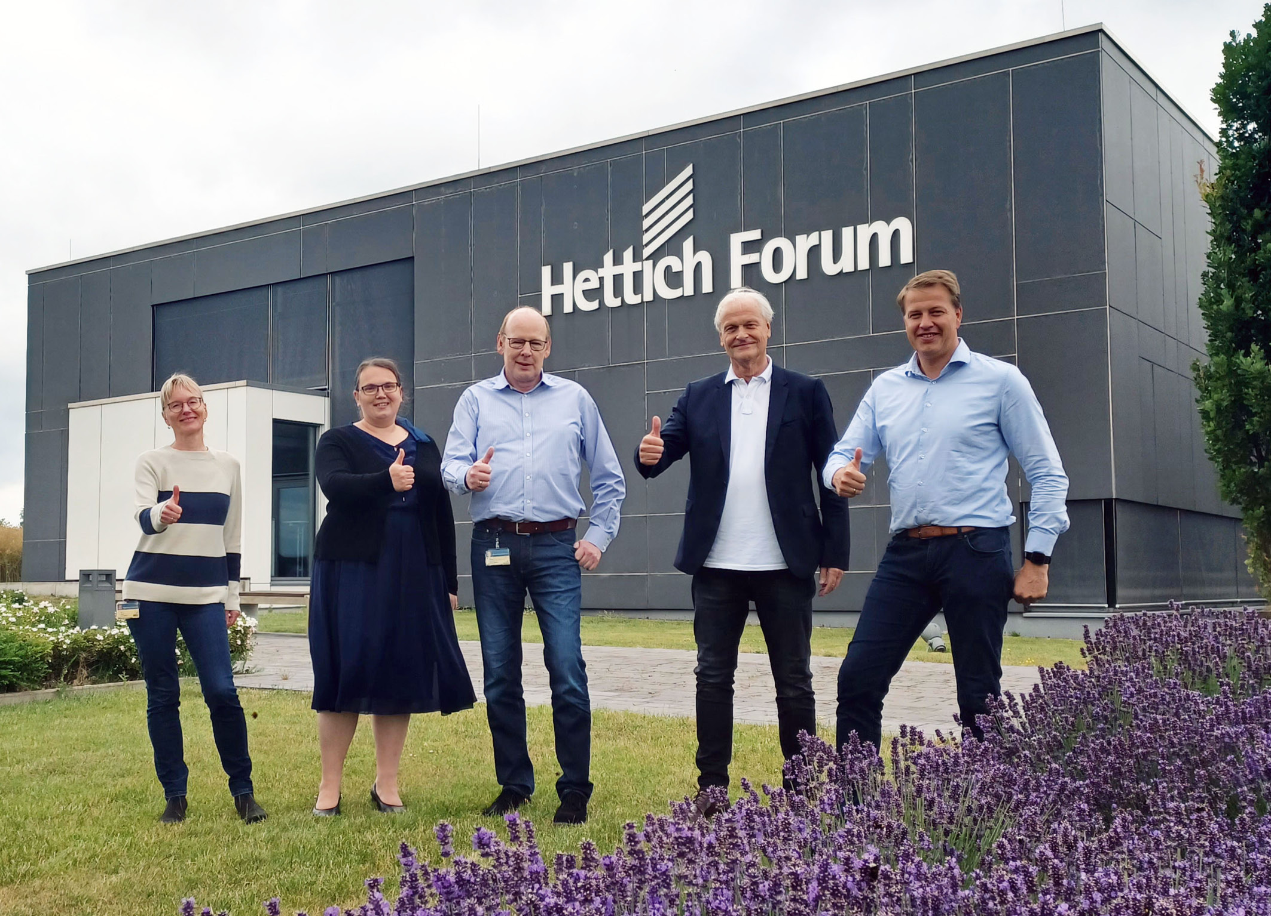

382022_a
Umweltgutachter Dr. Ralf Rieken hat das das EMAS-Überwachungsaudit am Standort Kirchlengern/Bünde durchgeführt. Hettich hat ohne Abweichungen bestanden.
(v.l.n.r. Ute Schulz, Team Corporate Responsibility bei Hettich; Irene Schirokow, Umweltmanagementbeauftragte bei Hettich; Thomas Kohlmeier, Projektierung bei Hettich; Dr. Ralf Rieken, Umweltgutachter C&S; Michael Lehmkuhl, Geschäftsführer bei Hettich) Foto: Hettich

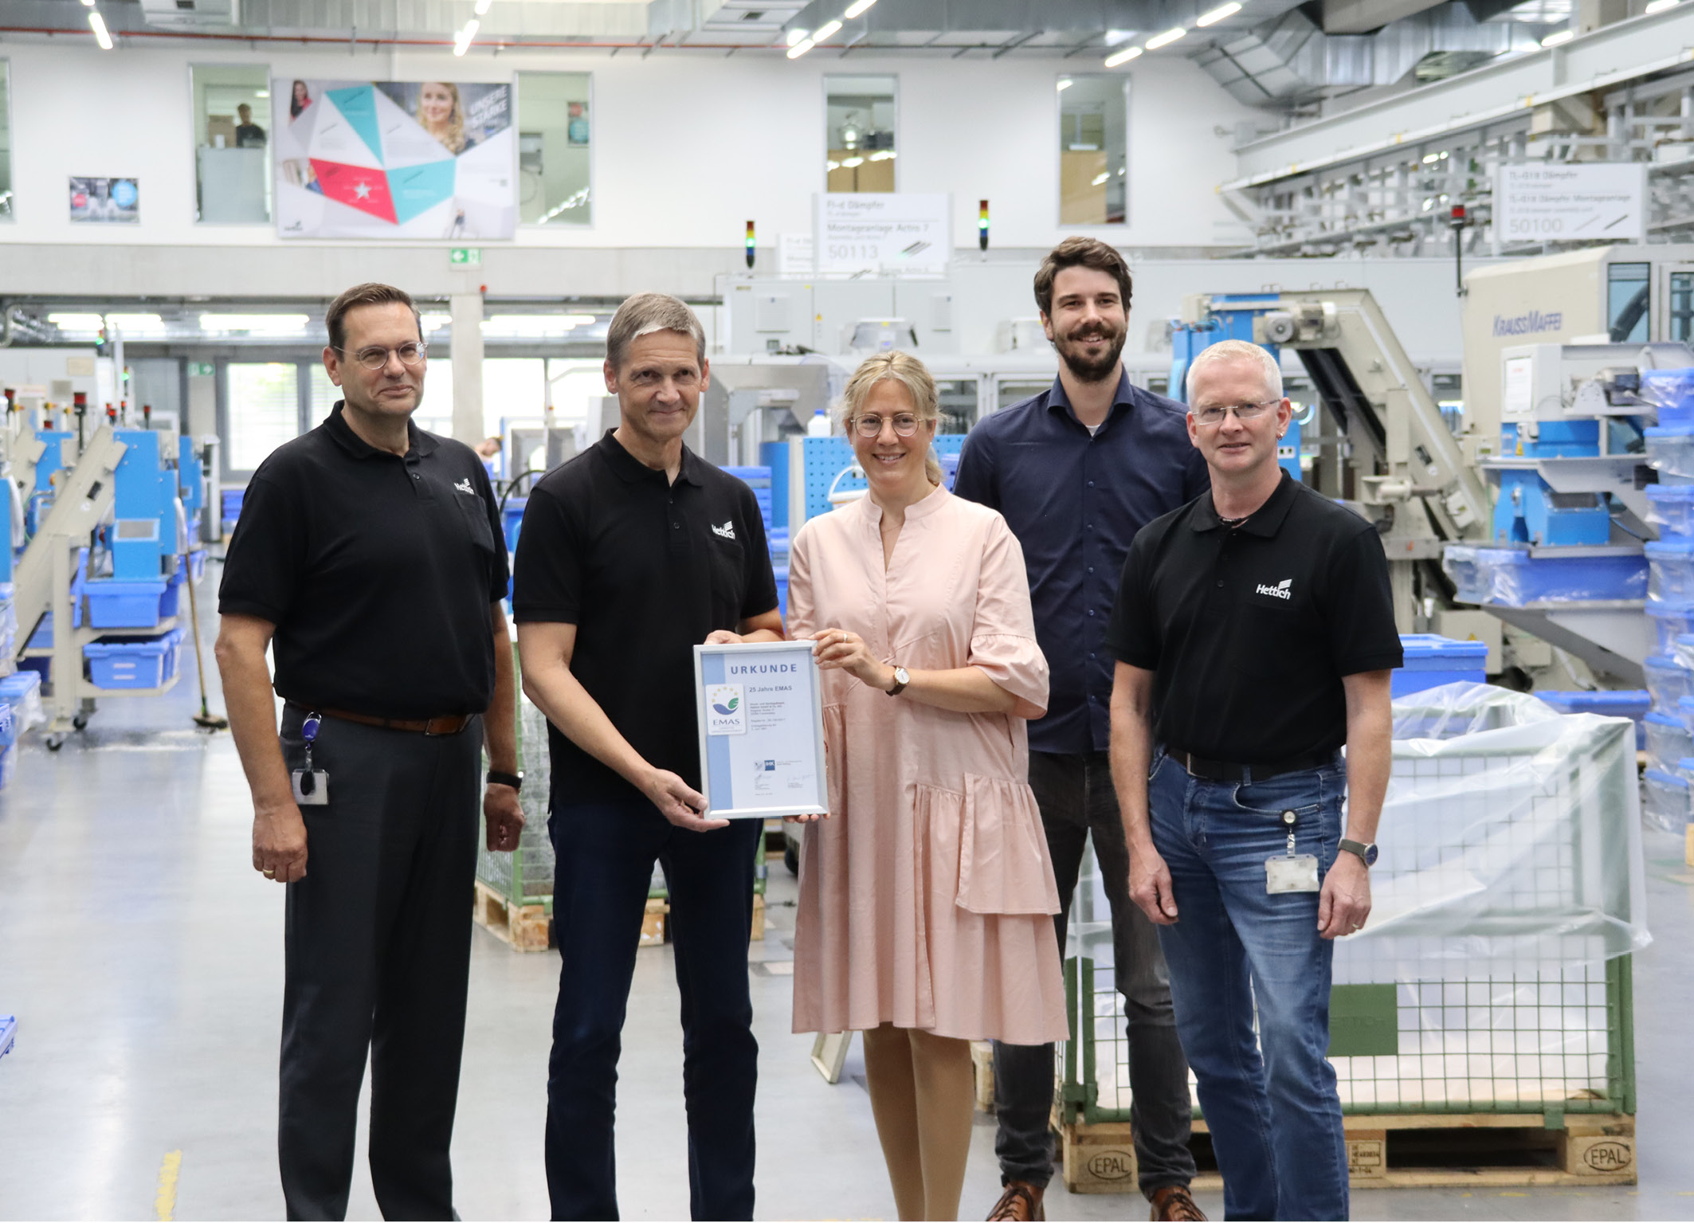

382022_b
Übergabe der EMAS-Urkunde zum 25-jährigen Jubiläum von der IHK an die Kollegen von Hettich Druck- und Spritzgusswerk in Frankenberg. (v.l.n.r. Frank Blanke, Geschäftsführer bei Hettich in Frankenberg;
Hubert Engel, Qualitäts- und Umweltmanagementbeauftragter bei Hettich in Frankenberg; Elke Elsner, Referentin Umwelt IHK Kassel-Marburg; Marcel Werner, Referent Energie und Umwelt IHK Kassel-Marburg; Frank Mütze, Umweltkoordinator und Fachkraft für Arbeitssicherheit bei Hettich in Frankenberg) Foto: Hettich

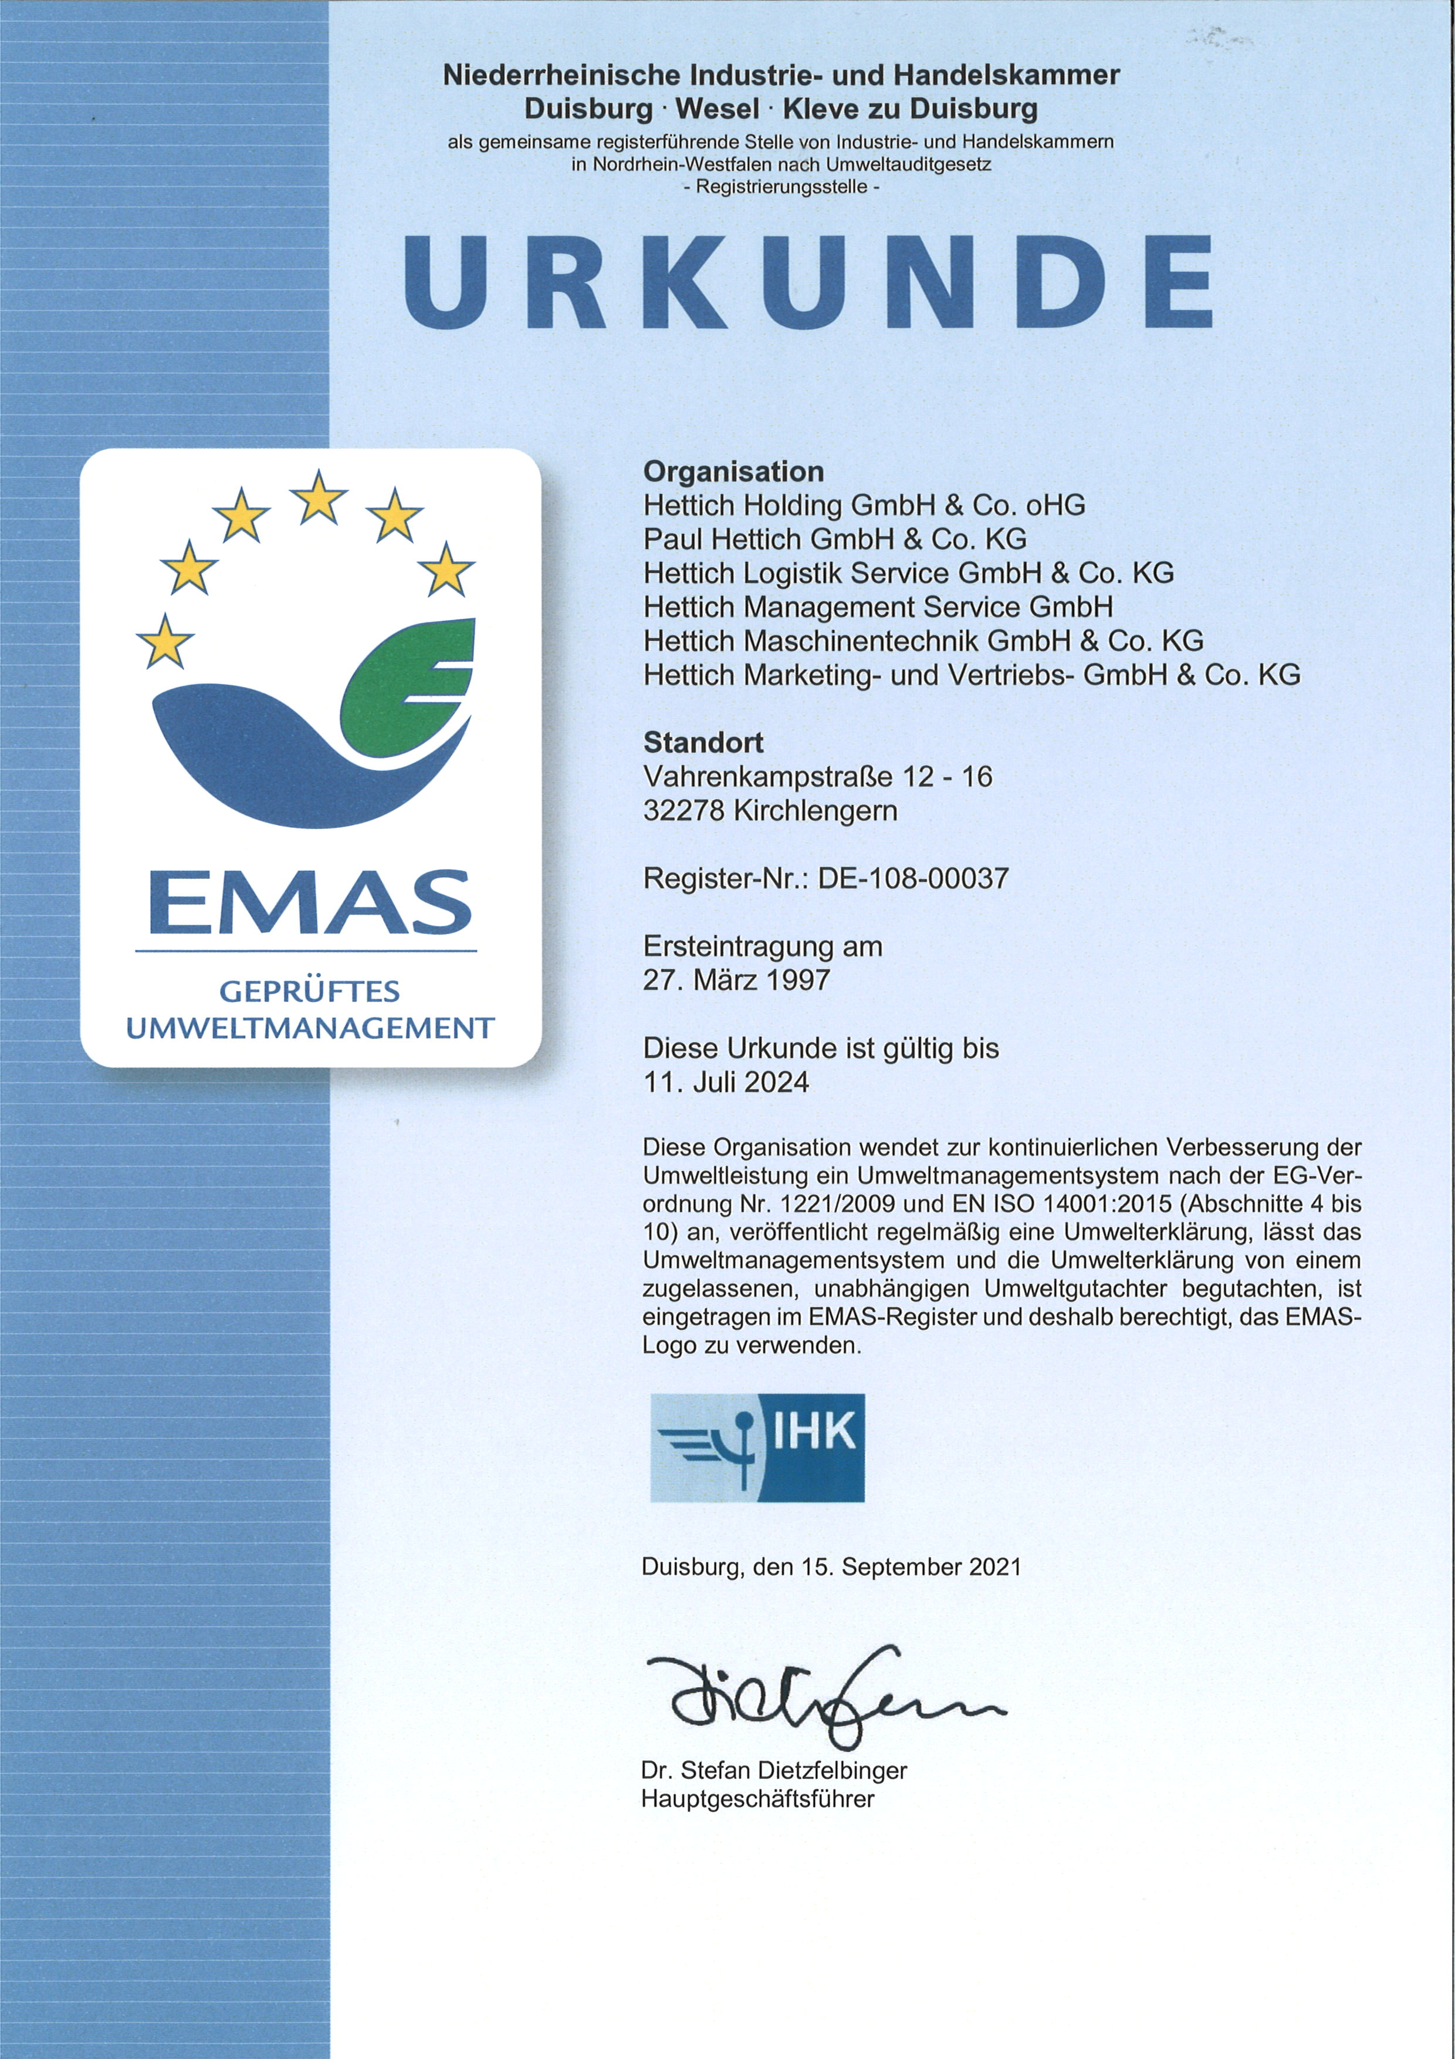

382022_c
Der Hettich-Standort Kirchlengern/Bünde erhält erneut EMAS-Zertifizierung.
Bild: EMAS/Hettich

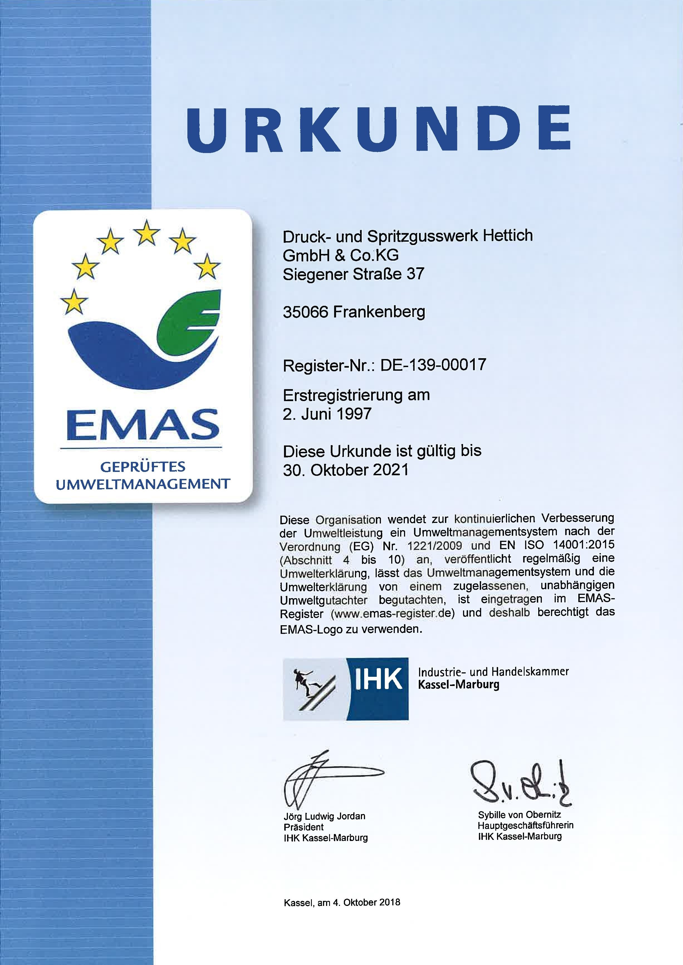

382022_d
Der Hettich-Standort Frankenberg erhält erneut EMAS-Zertifizierung.
Bild: EMAS/Hettich

Über Hettich
Das Unternehmen Hettich wurde 1888 gegründet und ist heute einer der weltweit größten und erfolgreichsten Hersteller von Möbelbeschlägen. Mehr als 7.400 Mitarbeiterinnen und Mitarbeiter in fast 80 Ländern arbeiten gemeinsam für das Ziel, intelligente Technik für Möbel zu entwickeln. Damit begeistert Hettich Menschen in aller Welt und ist ein wertvoller Partner für Möbelindustrie, Handel und Handwerk. Die Marke Hettich steht für konsequente Werte: Für Qualität und Innovation. Für Zuverlässigkeit und Kundennähe. Trotz seiner Größe und internationalen Bedeutung ist Hettich ein Familienunternehmen geblieben. Unabhängig von Investoren wird die Unternehmenszukunft frei, menschlich und nachhaltig gestaltet. www.hettich.com

